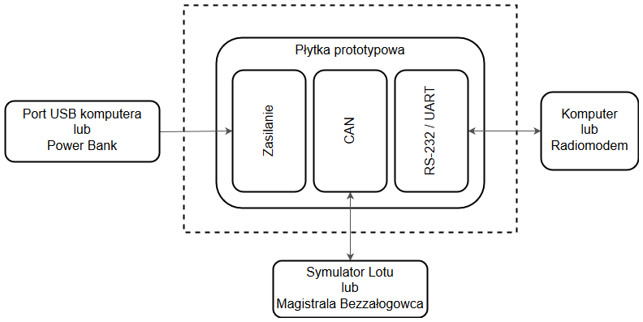
lp | Założenie | Realizacja
1 | Zasilanie z portu USB | Płytka prototypowa wyposażona w złącze USB.
2 | Komunikacja z czujnikami i mechanizmami wykonawczymi zainstalowanymi na pokładzie bezzałogowca | Wykorzystanie płytki prototypowej obsługującej magistralę CAN.
3 | Możliwość zdalnego sterowania obiektem | Wykorzystanie płytki prototypowej obsługującej magistralę UART / RS-232.
4 | Wybór pomiędzy danymi z zewnętrznego i wewnętrznego AHRS. | Wykorzystanie płytki prototypowej posiadającej trójosiowe: akcelerometry, żyroskopy i magnetometry.
5 | Moc obliczeniowa wystarczająca do realizacji algorytmów: sterowania, filtracji sygnałów i obliczania kątów orientacji przestrzennej. | Wykorzystanie płytki prototypowej z dostatecznie szybkim procesorem.

Wybrana architektura umożliwia łatwą realizację testów przy pomocy techniki
hardware-in-the-loop jak i późniejszą instalację urządzenia na pokładzie bezzałogowca.

